Калашникова А. Вижу сердцем….[Текст]/ / Вечернее Белово. – 2011. – 20 мая. – С. 35

Вижу сердцем...

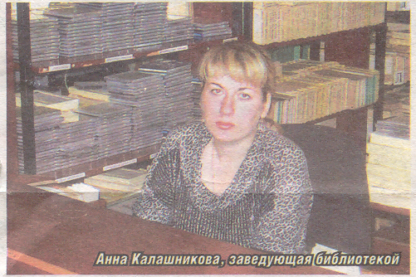
Даже если мы и задумаемся над этим, то все равно нам будет очень сложно представить, как много вокруг нас людей, потерявших зрение вследствие травмы, сахарного диабета, стрессов.
До того, как я начала работать в Беловском филиале ГУК, «Кемеровской областной специальной библиотеки для незрячих и слабовидящих», тоже не особо вникала в этот вопрос, но вот уже четыре года эта проблема касается меня непосредственно.
В первые дни, когда я приступила к работе, была какая-то паника в душе, тревожилась: а вдруг не получится, не смогу найти подход, ведь до этого у меня не было подобного опыта работы с инвалидами. Но постепенно втянулась в их жизнь, прониклась проблемами людей, ставших мне симпатичными. Ведь они такие же, как и все мы - со своими интересами и желаниями.
Хочется помочь таким людям всегда. И для этого делаю все, что от меня зависит. Например, подбираю интересные книги. А знаете, как они любят читать? Если книга интересна, меняются друг с другом, обсуждают происходящие в ней события, делятся своим мнением, иногда доходит и до жарких споров.
Зачастую по просьбе читателей пишу письма под их диктовку, заполняю квитанции или кого-то провожаю до дома.
Наши читатели не только читают книги, но и играют на гармони. А как они замечательно владеют инструментом!
Николай Григорьевич Нохрин (тотально слепой от рождения) любит и знает множество русских народных песен, а также знает современный репертуар, обладает хорошей памятью, много читает.
Валерий Петрович Гулевич (слабовидящий) - человек очень музыкальный. В молодые годы руководил «ВИА». Его нелегкая судьба не убила в нем любовь к творчеству, он остался мягким, романтичным человеком.
Раиса Сергеевна Тунгусова (слабовидящая) пишет замечательные стихи про жизнь. Впервые она выразила состояние души на бумаге в непростой и трагичный для нее период потери зрения. Именно благодаря поэзии смогла выстоять во всех жизненных трудностях. Раиса Сергеевна отмечена на областном конкурсе «Союз-Победа» (к 60-летию Великой Отечественной войны) грамотой за написанную ею «Поэму о матери».
Эти люди, потерявшие способность видеть мир в ярких красках, сохранили любовь к прекрасному в душе, поражая окружающих талантливыми работами.
Например, на выставках прикладного творчества, которые проходят в местной организации, читатели приносят работы, сделанные своими руками. Валентина Петровна Максимова - платья, одежду для сна. Зоя Ерофеевна Кабина -фартуки. Галина Михайловна Добрынина - прихватки, гольфы.

Нина Ивановна Селюкина прекрасно вышивает воротнички на платья. Анастасия Ивановна Епифанова делает игольницы. Семья Мигушовых изготавливает бусы из кедровых орешков и вазы из пластиковых бутылок.
Многие помнят удивительного человека - Леонида Игнатьевича Константинова, лепившего из глины свистульки в виде лтиц и чайников. Анна Николаевна Пестрецова вяжет пинетки, варежки. Стараниями Любови Кондратьевны Марковой на свет появляются ажурные перчатки для модниц, а еще она замечательно поет. Лидия Федоровна Синиченкова вышивает картины. Всего перечислишь, все талантливы по-своему! У людей с небольшим остатком зрения или совсем незрячих золотые руки, они научились видеть сердцем, подмечая много доброго вокруг себя. Многие работы выставлялись ко дню инвалида в Департаменте культуры на конкурсе Преодоление», и читатели были награждены почетными грамотами за участие в выставке прикладного творчества инвалидов по зрению, посвященной 85-летию ВОС.
А как они вкусно готовят! На прошедшей выставке кулинарного искусства к Международному Дню 8 марта на лучшее блюдо наши дорогие женщины постарались на славу, каждая принесла свое кулинарное произведение искусства: блинчики на минералке с шоколадом, целебный напиток, заваренный с разными травками, с салат из фасоли с
морковью...Наши читатели не только рукодельничают, но и успешно занимаются спортом, занимая призовые места в легкой атлетике. Уже три года удерживают первые места в этом виде спорта Алексей Бочаров и Вера Кобылко.

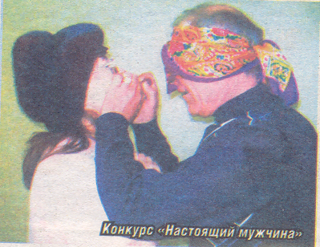
Наши читатели вообще живут активно, полноценно. Например, 23 февраля все приняли тематической программе и «Верю, служу, ни о чем не тужу», а также в конкурсах «Настоящий мужчина», «Кто быстрее», «Ласковое слово», «Детектор лжи» и других.
Благодаря интересным мероприятиям у людей поднимается настроение, вижу, что им понравилось, и на душе, становиться тепло и радостно.
Признайтесь, как часто мы но жалеем себя: сегодня вот здесь болит, а завтра в другом месте,

проблемы одолели, а вы представьте, как себя чувствует слепой человек, испытывающий трудности абсолютно во всем: сложно, а иногда и опасно добраться до больницы, аптеки, магазина... А они не унывают: живут и дружат со своей болезнью!
Начинайте и вы день с улыбки: настроение поднимется, и жизнь станет прекрасной! Весна - пора тепла и радости! Желаю всем отличного настроения и заряда бодрости!

Наша библиотека находится по адресу: г. Белово ул. Юбилейная, д.19 «а», 3 этаж. Анна Калашникова, заведующая библиотекой

